
VĂN PHÒNG CHÍNH PHỦ

HỆ THỐNG QUẢN LÝ CƠ SỞ DỮ LIỆU THEO DÕI
TÀI LIỆU HƯỚNG DẪN SỬ DỤNG
(Sử dụng cho Lãnh đạo đơn vị trong VPCP)

Hà Nội, 2022

MỤC LỤC
1. GIỚI THIỆU 3
1.1. Mục đích và đối tượng sử dụng: 3
1.2. Đối tượng sử dụng 3
1.3. Các thuật ngữ và từ viết tắt 3
2. GIỚI THIỆU CÁC CHỨC NĂNG 4
3. HƯỚNG DẪN SỬ DỤNG CHI TIẾT CÁC CHỨC NĂNG 5
3.1. Thống kê Dashboard 5
3.2. Nhiệm vụ của chuyên viên theo dõi 7
3.2.1. Giao chuyên viên theo dõi 7
3.2.2. Gia hạn xử lý nhiệm vụ 9
3.2.3. Trả lại nhiệm vụ 11
3.3. Nhiệm vụ chuyên viên giao đơn vị, chuyên viên khác 11
3.3.1. Gia hạn xử lý nhiệm vụ 11
3.3.2. Tìm kiếm nhiệm vụ 13
3.4. Báo cáo thống kê 15
3.4.1. 3.5.1. Báo cáo Văn bản phát hành 15
3.5.1.1. Chi tiết VBPH 15
3.5.1.2. Tổng hợp VBPH 15
3.4.2. 3.5.2. Báo cáo nhiệm vụ 16
3.5.2.1. Nhiệm vụ, công việc giao 16
3.5.2.2. Tổng hợp nhiệm vụ giao 17
3.5.2.3. Nhiệm vụ, công việc theo dõi 18
3.5.2.4. Kết quả theo dõi 18

GIỚI THIỆU

Mục đích và đối tượng sử dụng:
Tài liệu này được xây dựng nhằm hướng dẫn cho người dùng có vai là các Lãnh đạo Vụ/ Cục của Văn phòng Chính phủ sử dụng Hệ thống Quản lý cơ sở dữ liệu theo dõi về thực hiện nhiệm vụ do Chính phủ, Thủ tướng Chính phủ giao (sau đây gọi là Hệ thống quản lý CSDL theo dõi).

Đối tượng sử dụng
Lãnh đạo đơn vị các Vụ/ Cục của Văn phòng Chính phủ sử dụng để:
- Thực hiện theo dõi các nhiệm vụ do chuyên viên của đơn vị soạn thảo giao cho Bộ, cơ quan, địa phương.
- Giao nhiệm vụ được phân công theo dõi, đôn đốc cho chuyên viên
- Tổng hợp, xuất báo cáo thống kê.

Các thuật ngữ và từ viết tắt
Thuật ngữ | Định nghĩa | Ghi chú
TDNV | Theo dõi nhiệm vụ
LĐĐV | Lãnh đạo đơn vị
CV | Chuyên viên
VPCP | Văn Phòng Chính Phủ
BC | Báo cáo

GIỚI THIỆU CÁC CHỨC NĂNG
STT | Chức năng | Mô tả | Đối tượng sử dụng
1 | Dashboard | Chức năng này thống kê số lượng nhiệm vụ và VBPH của đơn vị | Lãnh đạo đơn vị
2 | Điều chỉnh thời hạn xử lý | Cho phép điều chỉnh thời hạn xử lý nhiệm vụ | Lãnh đạo đơn vị
3 | Giao chuyên viên theo dõi | Cho phép giao chuyên viên theo dõi | Lãnh đạo đơn vị
4 | Tìm kiếm nhiệm vụ | Cho phép tìm kiếm các nhiệm vụ | Lãnh đạo đơn vị
5 | Trả lại nhiệm vụ | Cho phép trả lại nhiệm vụ | Lãnh đạo đơn vị
6 | Báo cáo thống kê | Cho phép LĐĐV thực hiện xuất báo cáo | Lãnh đạo đơn vị

HƯỚNG DẪN SỬ DỤNG CHI TIẾT CÁC CHỨC NĂNG
Thông tin Hệ thống quản lý CSDL theo dõi:
- Sử dụng trình duyệt Web: Chrome/ FireFox bản 86 trở lên
- Hệ thống đào tạo: tdnv.vpcp.vn/WEB_VPCP

Thống kê Dashboard
Chức năng này thống kê số lượng nhiệm vụ được giao theo dõi và số văn bản phát hành của đơn vị

Bước 1: Đăng nhập bằng tài khoản lãnh đạo đơn vị hiển thị Dashboard
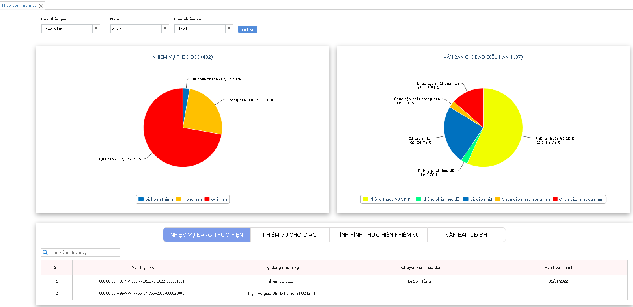
* Vòng tròn nhiệm vụ giao: Thống kê số nhiệm vụ đơn vị được giao theo dõi theo các trạng thái đã hoàn thành/ trong hạn/ quá hạn. Khi tích vào các trạng thái trên vòng tròn sẽ hiển thị ra màn hình chi tiết tương ứng:
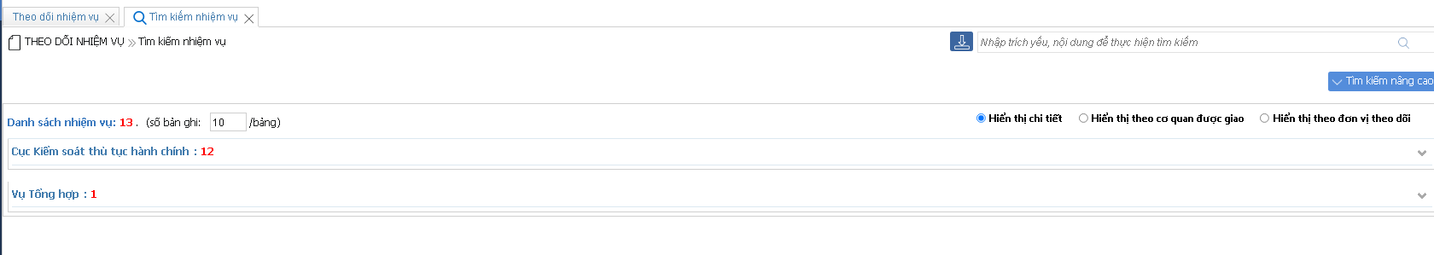
* Vòng tròn văn bản chỉ đạo điều hành: Thống kê số văn bản chỉ đạo điều hành theo từng trạng thái của VBPH. Khi tích vào các trạng thái trên vòng tròn sẽ hiển thi ra màn hình chi tiết VBPH tương ứng
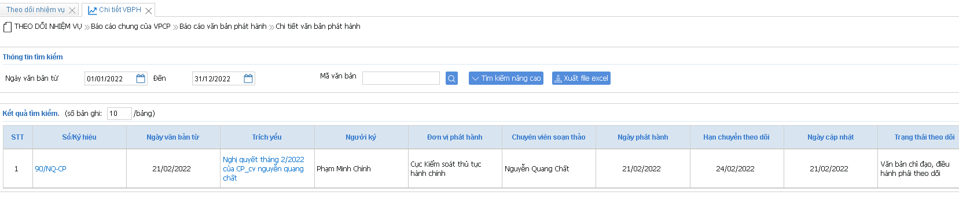
* Tab Nhiệm vụ đang thực hiện:
- Hiển thị danh sách các nhiệm vụ có trạng thái đang thực hiện
- Cho phép tìm kiếm các nhiệm vụ trên danh sách hiển thị
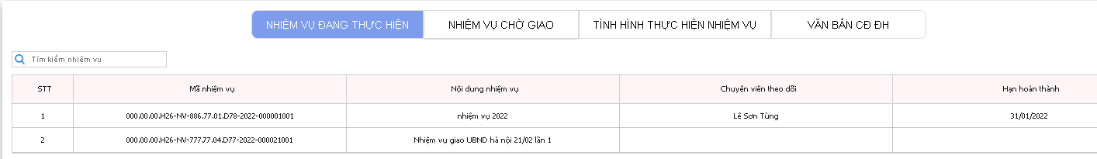
* Tab Nhiệm vụ chờ giao:
- Hiển thị danh sách các nhiệm vụ giao đơn vị theo dõi nhưng chưa được phân cho chuyên viên theo dõi.
- Cho phép tìm kiếm các nhiệm vụ trên danh sách hiển thị
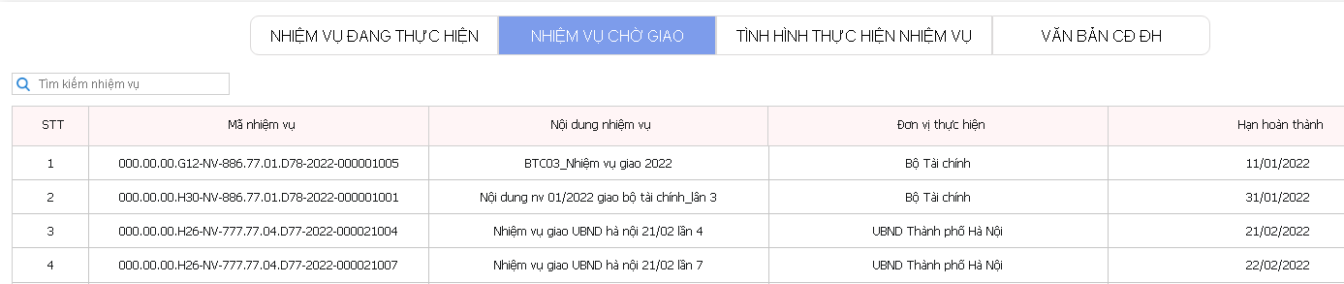
* Tab Tình hình thực hiện nhiệm vụ:
- Hiển thị danh sách các nhiệm vụ của các chuyên viên thuộc đơn vị đăng nhập có giao nhiệm vụ hoặc được phân theo dõi
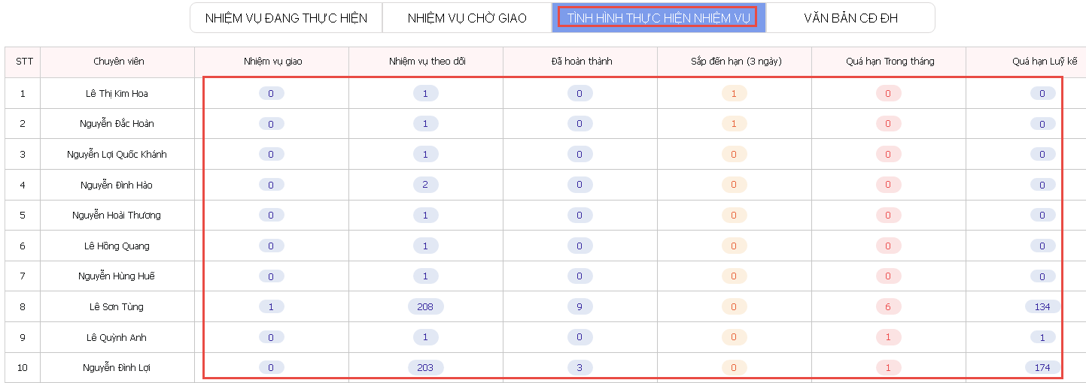
- Khi tích vào các ô số liệu trên bảng sẽ hiển thị ra màn hình chi tiết danh sách các nhiệm vụ tương ứng.
* Tab Văn bản CĐ ĐH:
- Hiển thị danh sách các văn bản phát hành của các chuyên viên thuộc đơn vị đăng nhập.
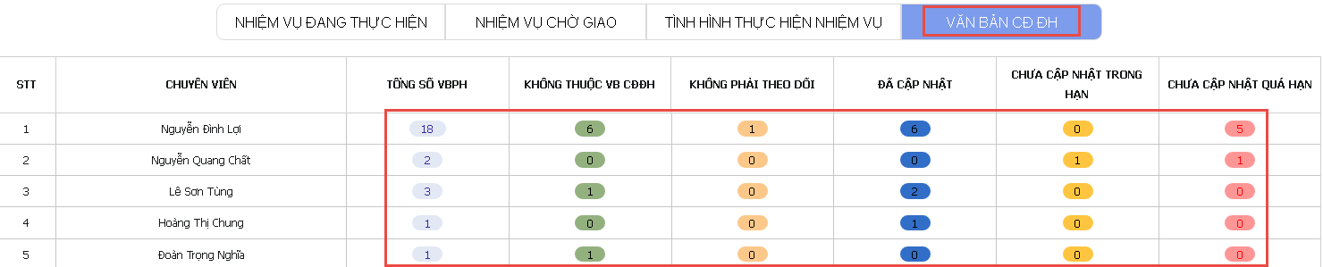
- Khi tích vào các cột số liệu hiển thị ra màn hình chi tiết VBPH
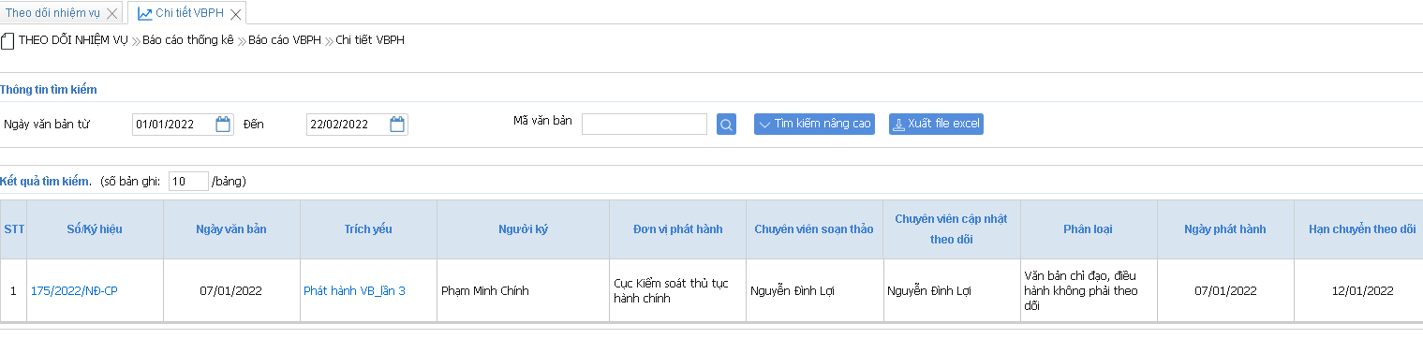

Nhiệm vụ theo dõi (nhiệm vụ thường)

Giao chuyên viên theo dõi
Chức năng này cho phép lãnh đạo đơn vị giao cho chuyên viên trong đơn vị thực hiện theo dõi nhiệm vụ
Bước 1: Đăng nhập bằng Lãnh đạo đơn vị VPCP
Bước 2:
Cách 1: Vào từ menu “Nhiệm vụ theo dõi” tìm kiếm chọn nhiệm vụ cần giao theo dõi Nhấn vào nút hoặc check vào checkbox để giao 1 lúc nhiều nhiệm vụ rồi chọn ,
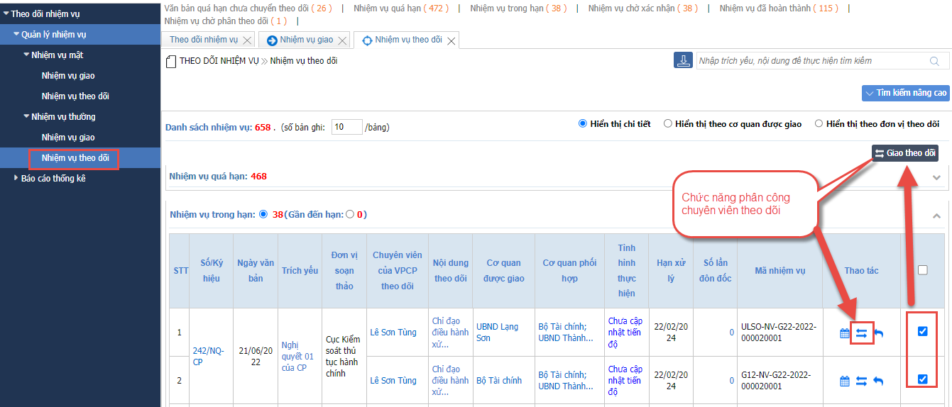
Cách 2: Vào từ menu ngang “Nhiệm vụ chờ phân theo dõi” (hiển thị ra các nhiệm vụ giao cho đơn vị theo dõi nhưng chưa phân cho chuyên viên nào)
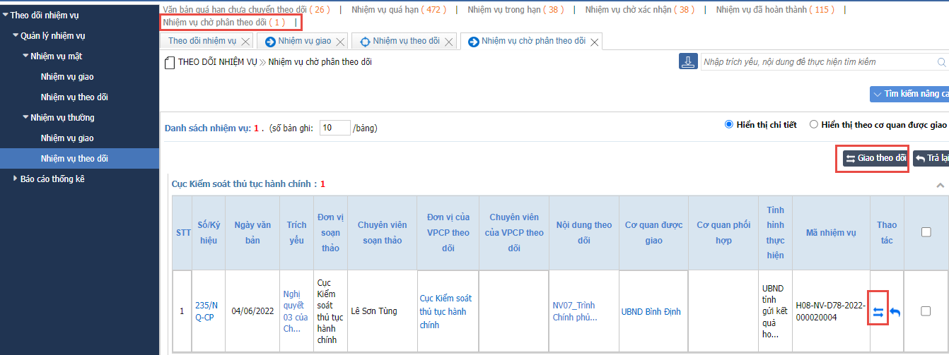
Bước 3: Tại màn hình Chuyển thực hiện nhập thông tin các trường
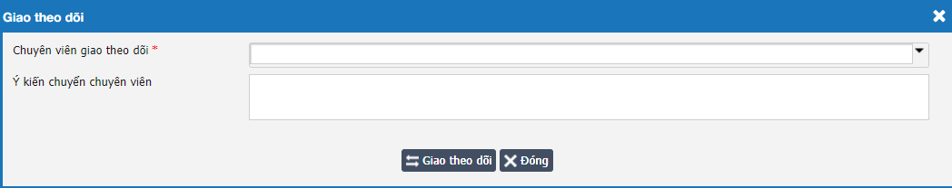
Chú ý: Các trường đánh dấu sao * là các trường bắt buộc nhập
Bước 4: Nhấn nút để hoàn tất việc chuyển cho chuyên viên thực hiện theo dõi nhiệm vụ.

Điều chỉnh thời hạn xử lý nhiệm vụ
Chức năng cho phép Lãnh đạo đơn vị điều chỉnh thời hạn xử lý nhiệm vụ được giao theo dõi
Bước 1: Đăng nhập bằng lãnh đạo đơn vị
Bước 2: Vào menu “Nhiệm vụ theo dõi” chọn nhiệm vụ nhấn nút 
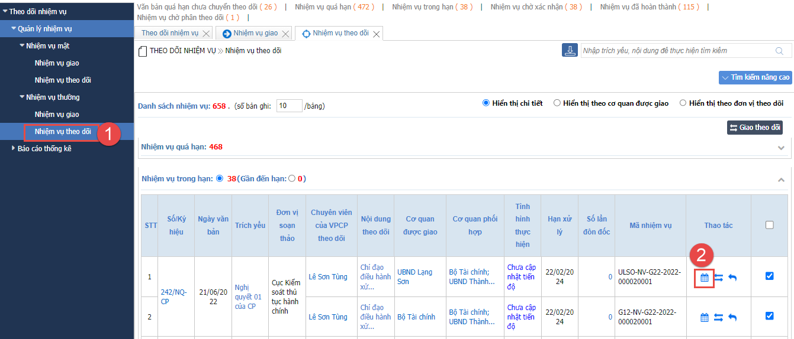
Bước 3: Tại màn hình điều chỉnh thời hạn xử lý nhập thông tin hạn mới
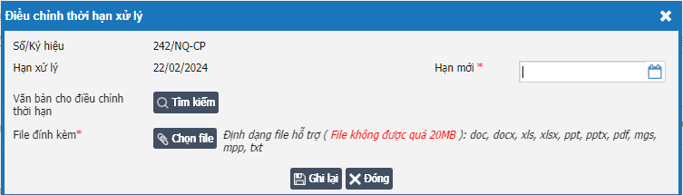
Văn bản cho điều chỉnh thời hạn: Tích vào nút để mở màn hình Tìm kiếm mã văn bản đính kèm Nhập thông tin tìm kiếm Chọn văn bản điều chỉnh thời hạn
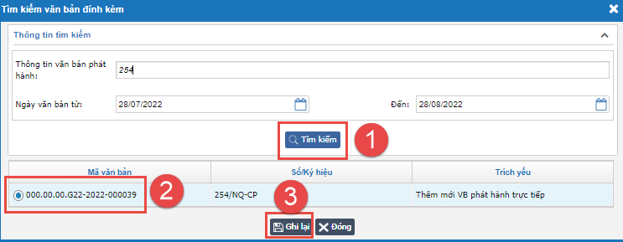
Bước 4: Nhấn nút để điều chỉnh thời hạn xử lý, hệ thống hiển thị thông báo
- Sau khi gia hạn , Hạn xử lý của nhiệm vụ sẽ được cập nhật lại. Lưu lịch sử gia hạn

Trả lại nhiệm vụ
Chức năng này cho phép LĐĐV trả lại nhiệm vụ cho chuyên viên soạn thảo
Bước 1: LĐ đơn vị vào menu “Nhiệm vụ theo dõi” -> chọn nhiệm vụ cần trả lại -> nhấn nút , hệ thống hiển thị màn hình sau
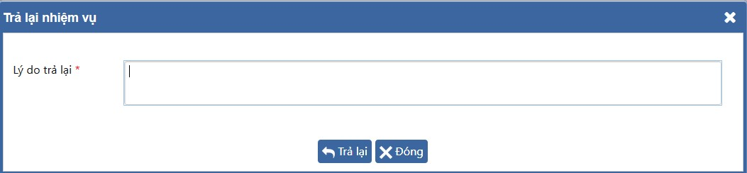
Bước 2: Tại màn hình Trả lại nhiệm vụ nhập: Lý do trả lại
Bước 3: Nhấn nút để trả lại nhiệm vụ, hệ thống hiển thị thông báo

Nhiệm vụ giao (nhiệm vụ thường)
Cho phép lãnh đạo đơn vị thực hiện tìm kiếm, chuyển loại theo dõi và tạo nhiệm vụ từ văn bản chỉ đạo điều hành phát hành từ hệ thống quản lý văn bản và hồ sơ công việc của VPCP.

Điều chỉnh thời hạn xử lý nhiệm vụ
Chức năng cho phép Lãnh đạo đơn vị điều chỉnh thời hạn xử lý nhiệm vụ giao cho đơn vị khác, nhiệm vụ được giao theo dõi
Bước 1: Đăng nhập bằng lãnh đạo đơn vị Vào menu “Nhiệm vụ giao” chọn nhiệm vụ nhấn vào nút

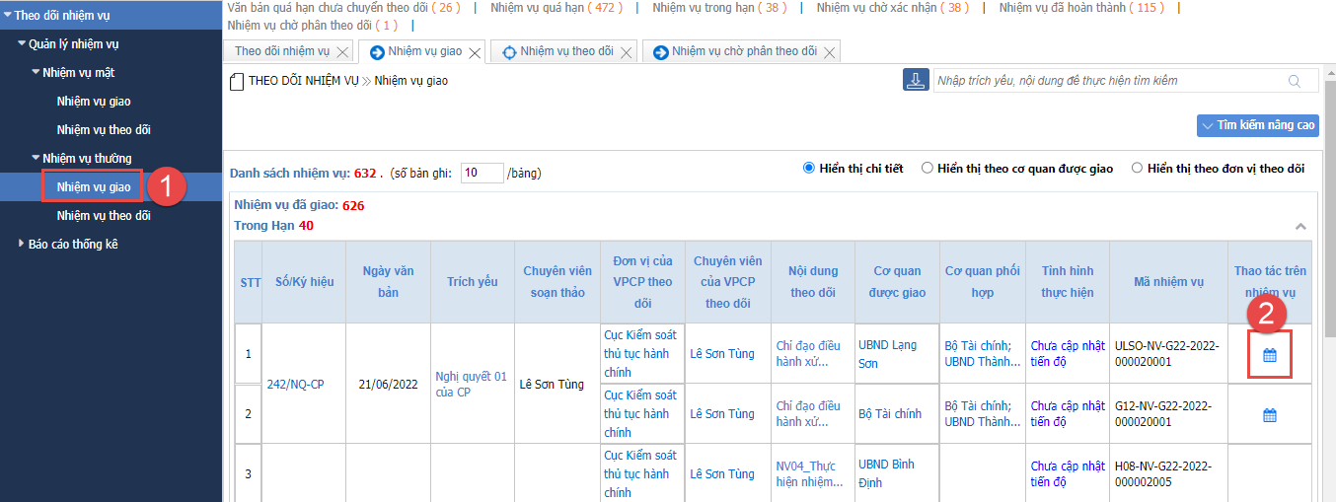
Bước 2: Tại màn hình điều chỉnh thời hạn xử lý nhập thông tin vào trường hạn mới
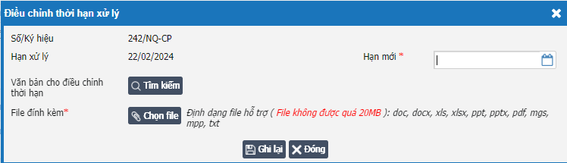
Văn bản cho điều chỉnh thời hạn: tích vào nút để mở màn hình Tìm kiếm mã văn bản đính kèm Nhập thông tin tìm kiếm Chọn Mã văn bản cho gia hạn
Bước 3: Nhấn nút để gia hạn xử lý, hệ thống hiển thị thông báo
- Sau khi gia hạn , Hạn xử lý của nhiệm vụ sẽ được cập nhật lại. Lưu lịch sử gia hạn

Tìm kiếm nhiệm vụ
Chức năng cho phép Lãnh đạo đơn vị Tìm kiếm nhiệm vụ giao đơn vị khác, nhiệm vụ theo dõi, nhiệm vụ mật
Bước 1: Đăng nhập bằng lãnh đạo đơn vị Vào menu “Nhiệm vụ giao”
- Tìm kiếm nhiệm vụ đang giao đơn vị khác: vào menu “Nhiệm vụ đơn vị khác”
- Tìm kiếm nhiệm vụ đơn vị được phân theo dõi: vào menu “Nhiệm vụ theo dõi”
- Tìm kiếm nhiệm vụ mật: vào menu “Nhiệm vụ, công việc mật”
Bước 2:
- Tìm kiếm nhanh: Nhập trích yếu hoặc nội dung để thực hiện tìm kiếm
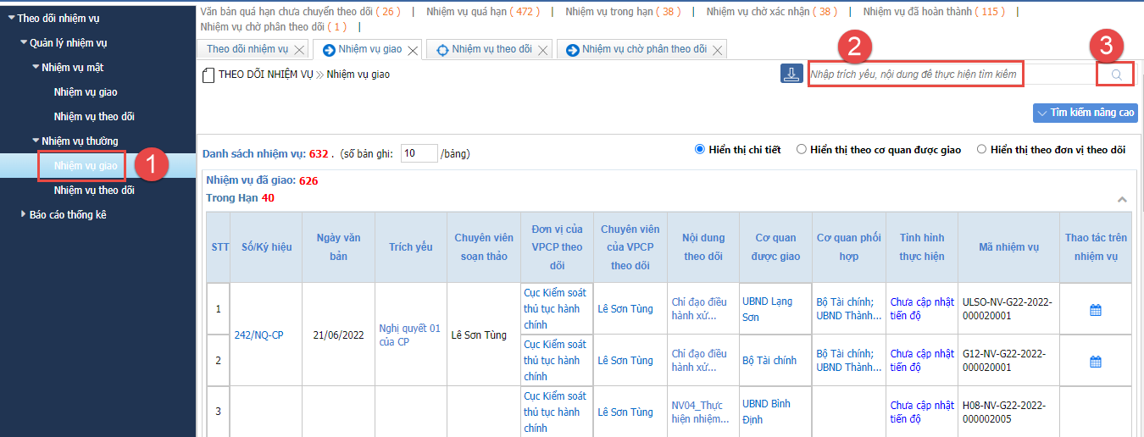
- Tìm kiếm nâng cao: Nhấn vào nút “Tìm kiếm nâng cao”, nhập các điều kiện cần tìm kiếm Nhấn nút để thực hiện tìm kiếm.
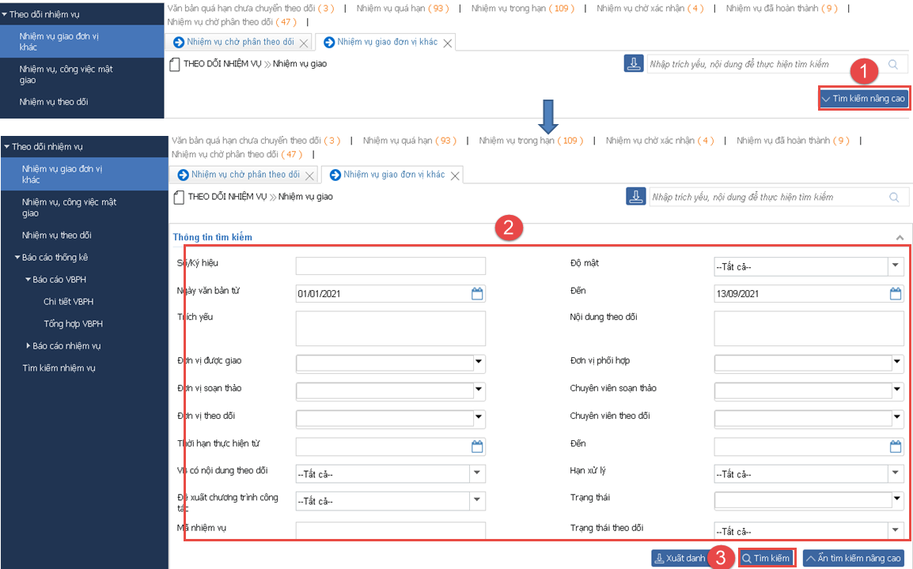
- Hiển thị ra các nhiệm vụ thỏa mãn điều kiện tìm kiếm trên vùng danh sách

Quản lý nhiệm vụ mật
Cho phép lãnh đạo đơn vị thực hiện các chức năng ở nhiệm vụ giao và nhiệm vụ theo dõi giống tương tự các chức năng quản lý nhiệm vụ thường ở mục 3.2 và 3.3

Báo cáo thống kê

3.5.1. Báo cáo Văn bản phát hành

3.5.1.1. Chi tiết VBPH
Chức năng này cho phép Lãnh đạo đơn vị tìm kiếm, xuất báo cáo các VBPH do chuyên viên thuộc đơn vị mình quản lý
Bước 1: Đăng nhập vai trò LĐ ĐV Báo cáo thống kê BC VBPH Chi tiết VBPH
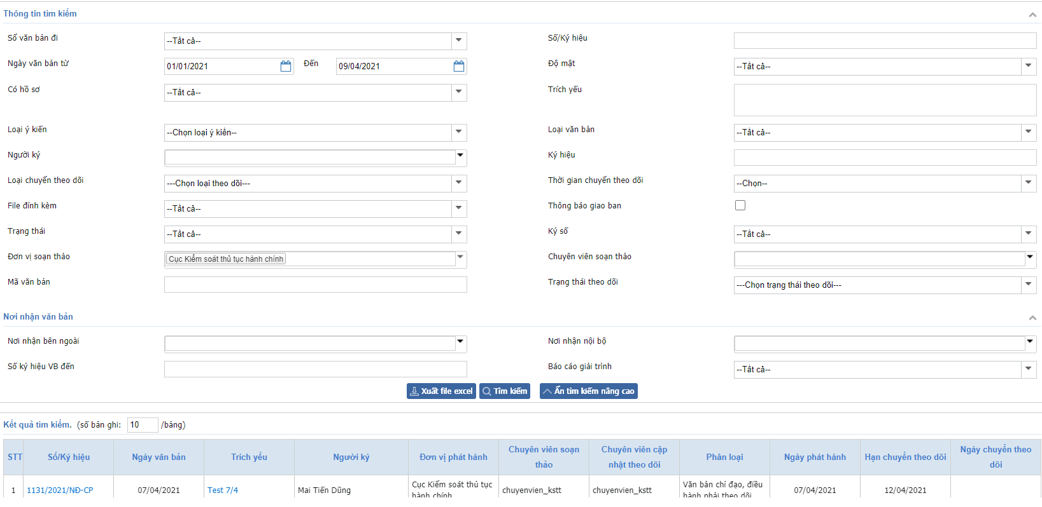
Bước 2: Nhập thông tin tìm kiếm
Bước 3: Nhấn nút “Tìm kiếm”
Bước 4: Nhấn nút để xuất báo cáo

3.5.1.2. Tổng hợp VBPH
Chức năng này cho phép Lãnh đạo đơn vị tìm kiếm, xuất báo cáo các VBPH do chuyên viên thuộc đơn vị mình quản lý
Bước 1: Đăng nhập vai trò LĐ ĐV Báo cáo thông kê BC VBPH Tổng hợp VBPH
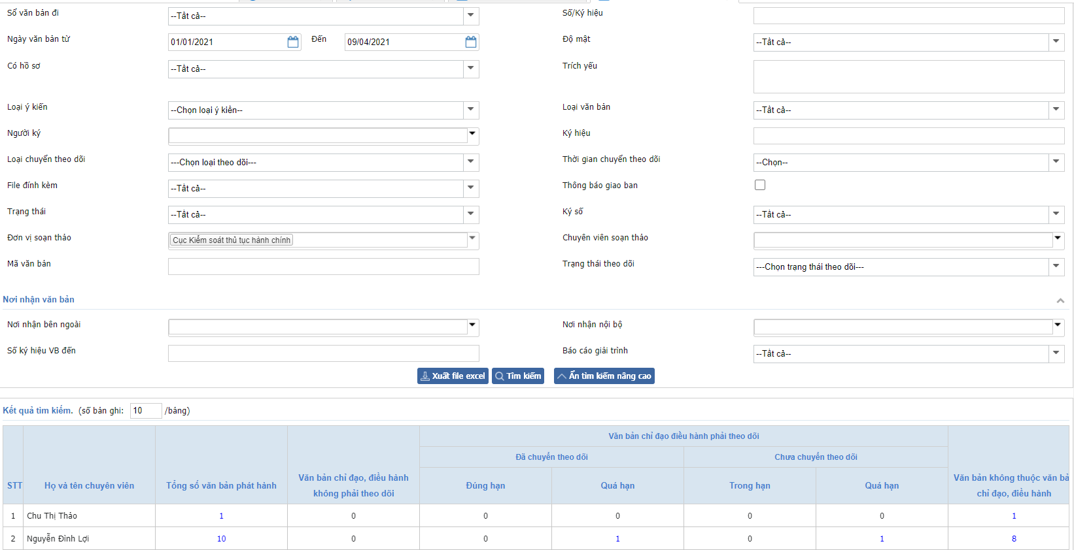
Bước 2: Nhập Thông tin tìm kiếm
Bước 3: Nhấn nút “Tìm kiếm”
Bước 4: Nhấn nút để xuất báo cáo

3.5.2. Báo cáo nhiệm vụ

3.5.2.1. Nhiệm vụ, công việc giao
Cho phép Lãnh đạo đơn vị tìm kiếm và hiển thị chi tiết toàn bộ các nhiệm vụ mà chuyên viên trong đơn vị đó giao cho tất cả các Bộ, cơ quan, địa phương (Không tính các NV bị trả lại, thu hồi)
Bước 1: Đăng nhập vai trò LĐĐV Báo cáo thông kê BC Nhiệm vụ Nhiệm vụ, công việc giao
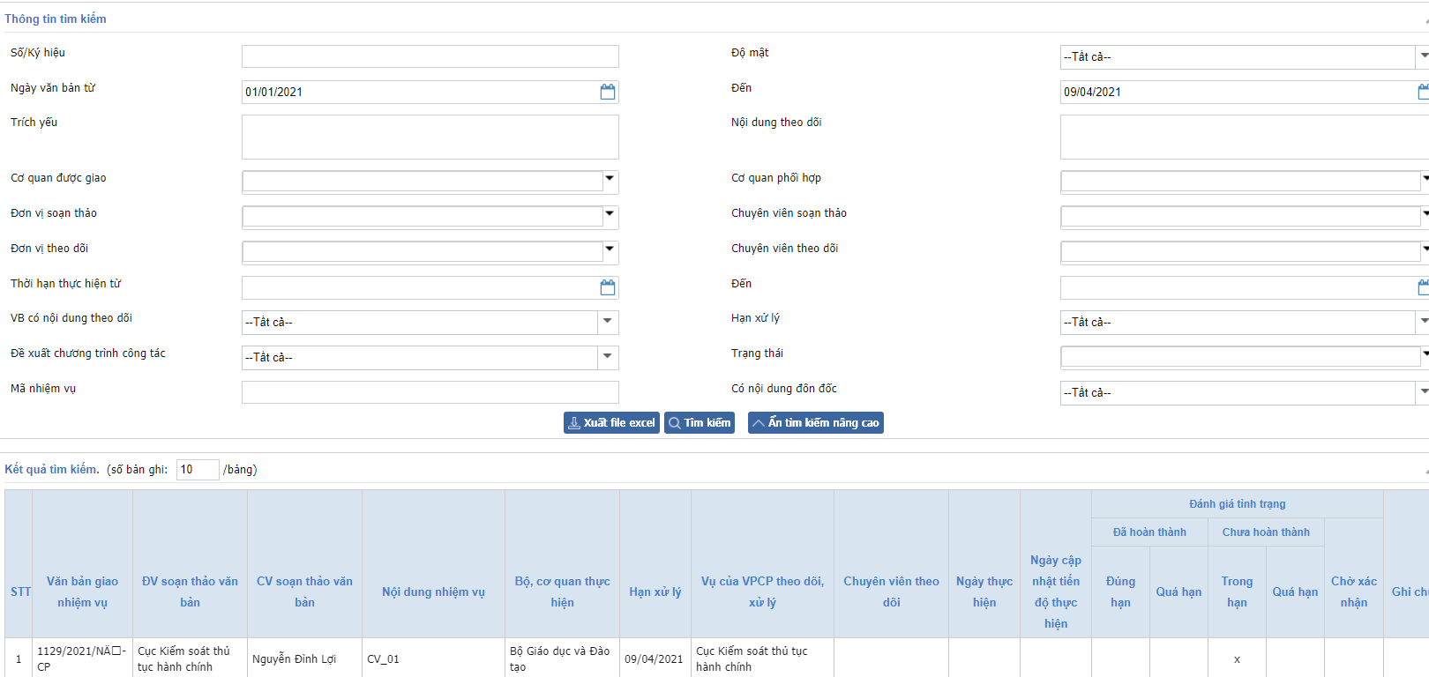
Bước 2: Nhập Thông tin tìm kiếm
Bước 3: Nhấn nút “Tìm kiếm”
Bước 4: Nhấn nút để xuất báo cáo

3.5.2.2. Tổng hợp nhiệm vụ giao
Cho phép LĐĐV tìm kiếm và hiển thị tổng hợp toàn bộ các nhiệm vụ mà chuyên viên trong đơn vị đó giao cho tất cả các Bộ, cơ quan, địa phương (Không tính các NV bị trả lại, thu hồi)
Bước 1: Đăng nhập vai trò LĐĐV Báo cáo thông kê BC Nhiệm vụ Tổng hợp nhiệm vụ giao
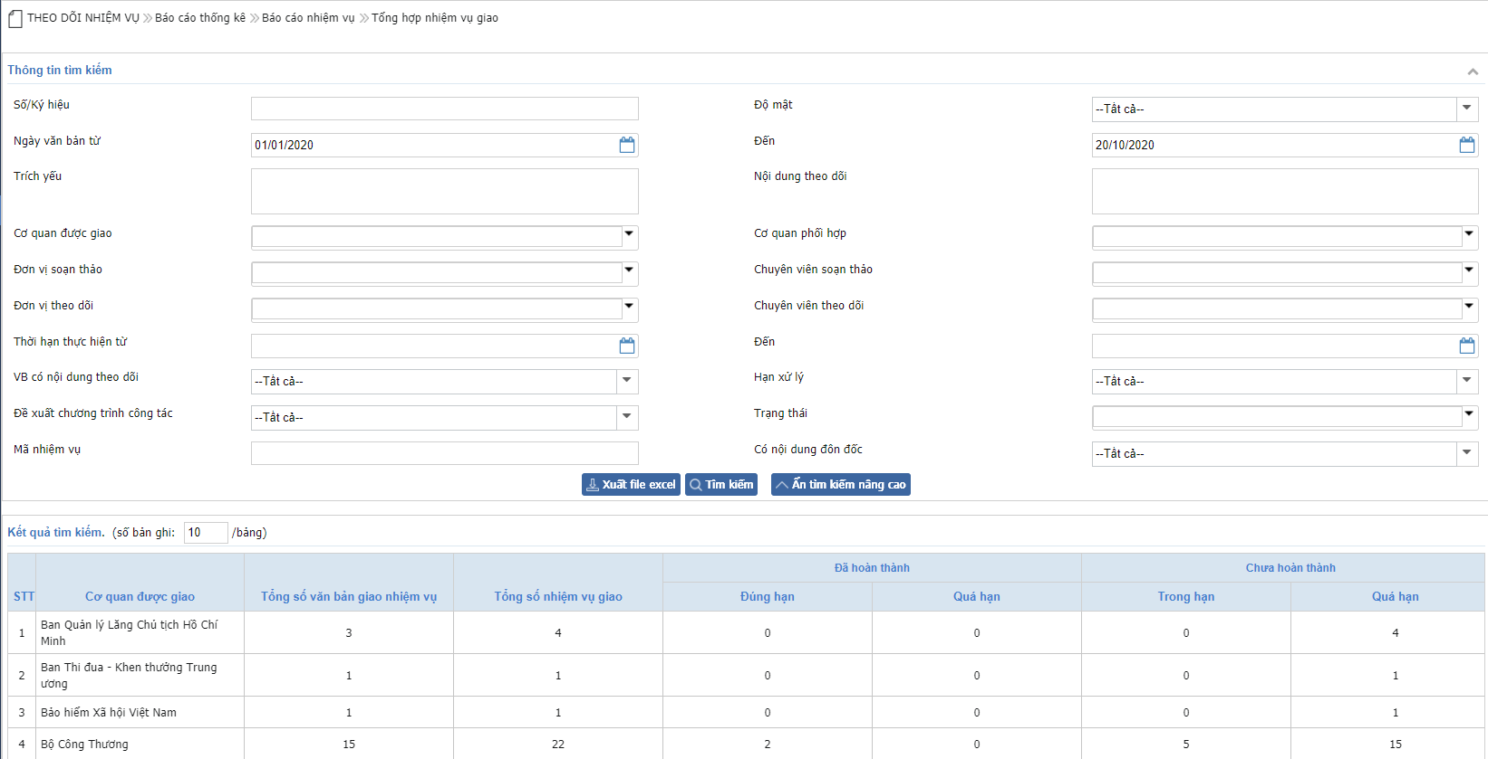
Bước 2: Nhập Thông tin tìm kiếm
Bước 3: Nhấn nút “Tìm kiếm”
Bước 4: Nhấn nút để xuất báo cáo

3.5.2.3. Nhiệm vụ, công việc theo dõi
Cho phép LĐĐV tìm kiếm và hiển thị chi tiết toàn bộ các nhiệm vụ được giao cho đơn vị mình theo dõi. (Không tính các NV bị trả lại, thu hồi)
Bước 1: Đăng nhập vai trò LĐĐV Báo cáo thông kê BC Nhiệm vụ Nhiệm vụ, công việc theo dõi
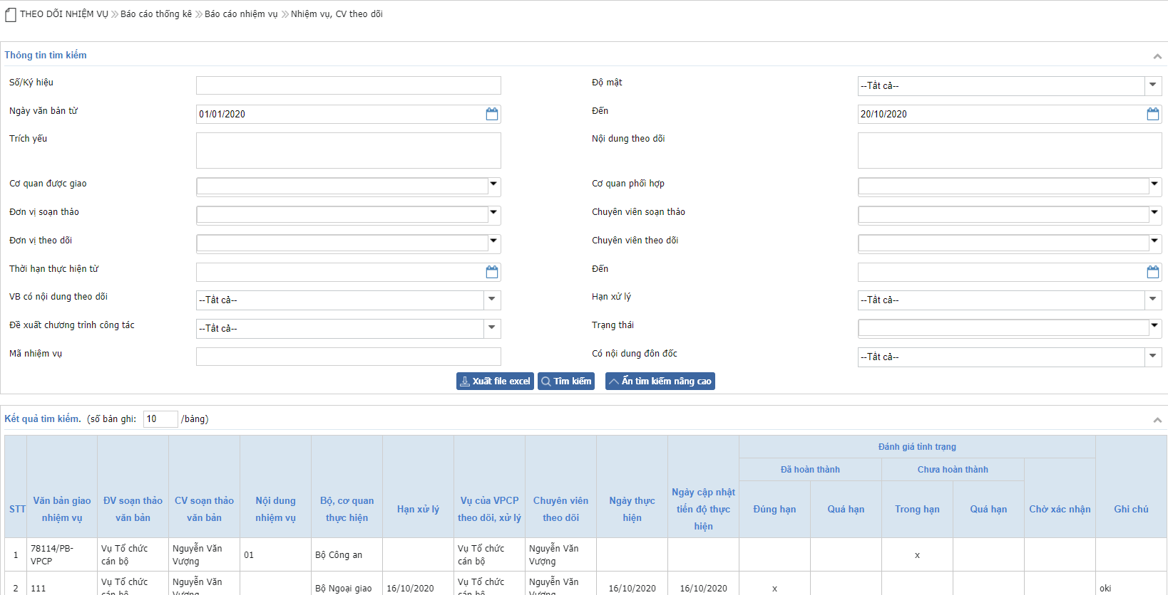
Bước 2: Nhập Thông tin tìm kiếm
Bước 3: Nhấn nút “Tìm kiếm”
Bước 4: Nhấn nút để xuất báo cáo

3.5.2.4. Tổng hợp tình hình thực hiện nhiệm vụ theo Bộ, cơ quan, địa phương
Cho phép LĐĐV tìm kiếm và hiển thị chi tiết toàn bộ các nhiệm vụ được giao cho các Bộ, cơ quan, địa phương. (Không tính các NV bị trả lại, thu hồi)
Bước 1: Đăng nhập vai trò LĐĐV Báo cáo thông kê BC Nhiệm vụ Tổng hợp tình hình thực hiện nhiệm vụ theo Bộ, cơ quan, địa phương
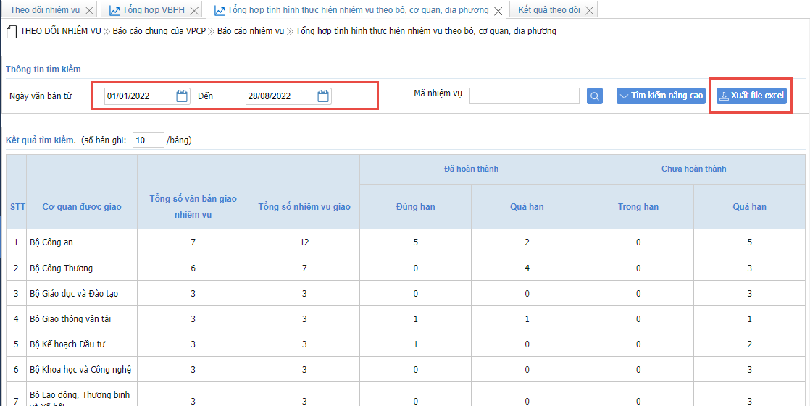
Bước 2: Nhập Thông tin tìm kiếm
Bước 3: Nhấn nút “Tìm kiếm”
Bước 4: Nhấn nút để xuất báo cáo

3.5.2.5. Kết quả theo dõi
Tìm kiếm và hiển thị chi tiết toàn bộ các nhiệm vụ được giao cho đơn vị mình theo dõi. (Không tính các NV bị trả lại, thu hồi)
Bước 1: Đăng nhập vai trò LĐĐV Báo cáo thông kê BC Nhiệm vụ Kết quả theo dõi
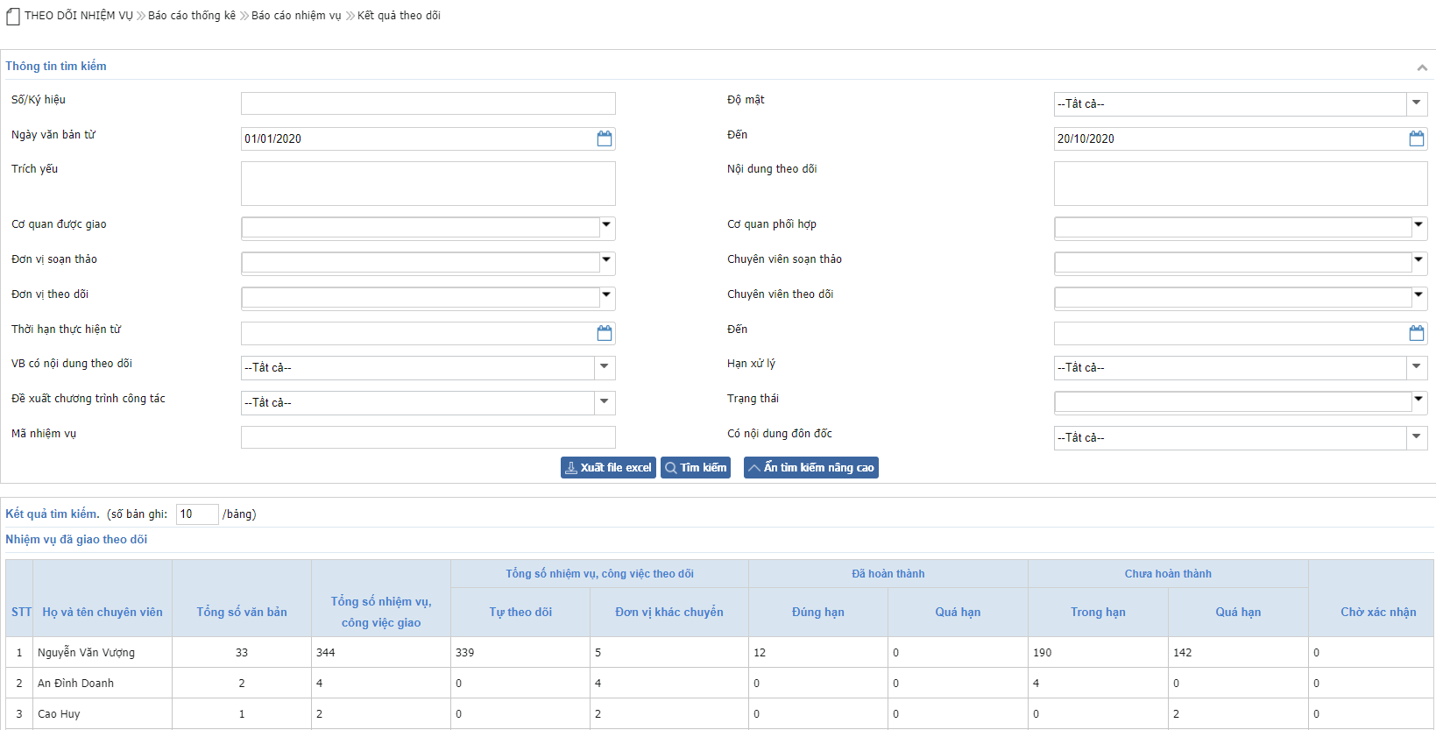
Bước 2: Nhập Thông tin tìm kiếm
Bước 3: Nhấn nút “Tìm kiếm”
Bước 4: Nhấn nút để xuất báo cáo

